FERRAMENTA DIDÁTICA PARA O ENSINO DE FUNÇÕES PARA OUVINTES E/OU SURDOS
Tássio Fornazari Silva, Nair Rodrigues de Souza, Rodrigo Souza Furlan
Instituto Federal do Mato Grosso do Sul– Três Lagoas-MS
tassio.silva@estudante.ifms.edu.br, nair.souza@ifms.edu.br, rodrigo.furlan@ifms.edu.br
Área/Subárea: Ciências Exatas e da Terra / Matemática Tipo de Pesquisa: Tecnológica
Palavras-chave: Funções, Matemática, aprendizagem, ferramenta
didática automatizada.

Introdução
O ensino da Matemática é para muitos estudantes encarado com muitas dificuldades, principalmente quando se trata de funções. Diante esse problema a ideia é desenvolver uma ferramenta didática para auxiliar na assimilação nos estudos de funções e pretendemos aplica-la a estudantes do ensino médio e superior, para a verificação de sua eficácia.
O projeto também tem o objetivo de incluir as pessoas com deficiência auditiva. A atividade docente com instrumentos lúdicos com discentes surdos, apresenta resultados animadores no ensino de matemático. Segundo relato do professor Pereira (2015), a educação de surdos inserida numa escola regular envolve diversos fatores como currículo, material didático, adaptação do ambiente escolar, e principalmente formação do professor para lidar com a inclusão.
Metodologia
Para a execução dessa ferramenta didática, foi realizado:
- Estudo realizado por meio do curso de Algoritmo –
40h (https://www.cursoemvideo.com/cursos/);
- Estudo sistemático do assunto matemático
abordado;
- Pesquisa de jogos e ferramentas didáticas já
desenvolvidas e publicadas;
- Estudo da possibilidade de desenvolver uma nova
ferramenta ou adaptação de uma das existentes;
- Desenvolvimento da ferramenta didática;
- Estudo de eletrônica (Arduíno, sensores e outros
componentes, desenvolvimento da automação da
ferramenta didática). Curso realizado sobre
Introdução à Lógica de Programação com Arduino
- 30h
(https://cursoslivres.ifms.edu.br/login/index.php);
- Pesquisa de jogos e ferramentas didáticas já desenvolvidas e publicadas (pesquisa bibliográfica e exploratória);
- Estudo da possibilidade de desenvolver uma nova ferramenta ou adaptação de uma das existentes;
- Desenvolvimento da automação da ferramenta didática;
- Testes de funcionamento da ferramenta didática automatizada;
- Publicação dos resultados.

A ideia era também apresentar:
- Aplicação para estudantes ouvintes e surdos;
- Gravação de vídeo com a tradução das regras de utilização da ferramenta em LIBRAS (Linguagem Brasileira de Sinais);
Resultados e Análise
A ferramenta foi pensada a partir de uma matriz de led (Figura 01) usando-a como um plano cartesiano, com o teclado numérico (Figura 02) será usado para inserir os números, o Arduino (Figura 03) terá a função lógica do sistema. As imagens abaixo mostram os componentes.
Figura 01: Matriz de led RGB
Fonte: Autoria Própria, 2021.

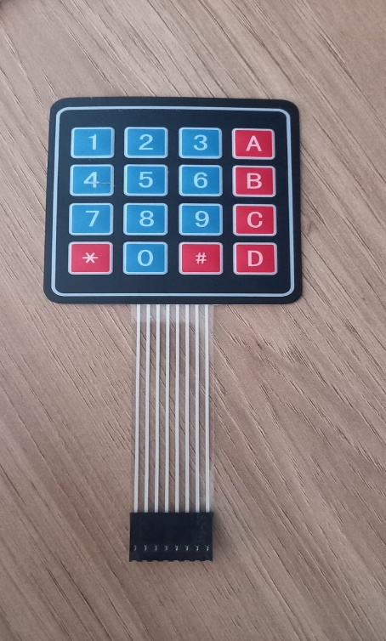
Figura 02: Teclado numérico
Fonte: Autoria Própria, 2021.

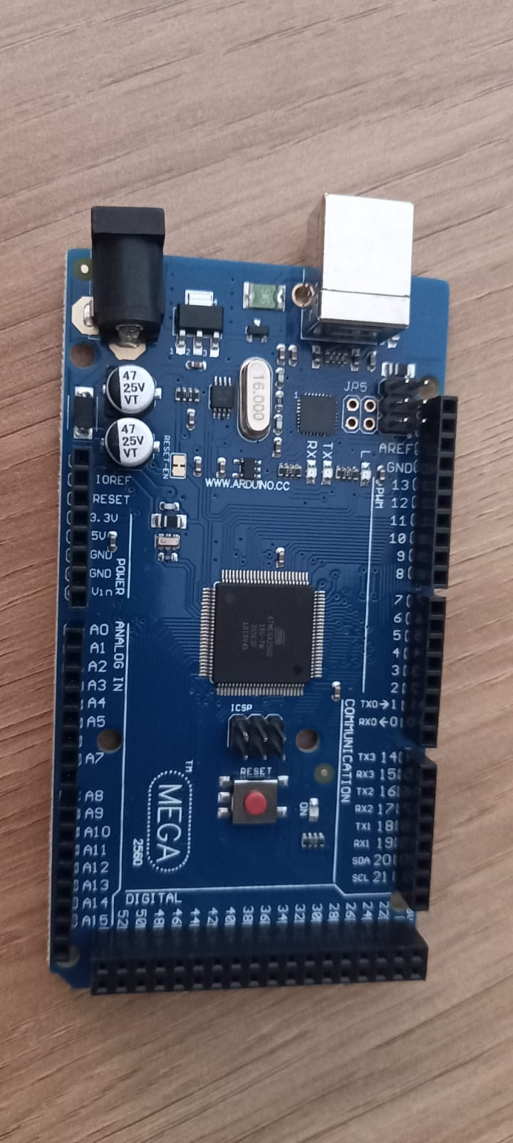
Figura 03: Arduíno
Fonte: Autoria Própria, 2021.

A ideia original era desenvolver um painel virtual onde relações da correspondência biunívoca da função afim sejam testadas, mas ideia foi alterada devido os custos da produção da ferramenta, optamos por usar uma matriz de led para diminuir o orçamento.
Alguns testes iniciais foram realizados para verificar a ideia de criação do protótipo. A Figura 4 e 5 apresentam os testes realizados.
Diante a situação de pandemia, o desenvolvimento do projeto sofreu descontinuidade uma vez que não foi possível reunir a equipe de trabalho, o que impediu a finalização da automação da ferramenta didática.
Durante esse período de pandemia, foram realizados cursos para a capacitação sobre os assuntos abordados no projeto, os cursos sobre o conteúdo afim de conseguir transformar os algoritmos em uma linguagem de programação.
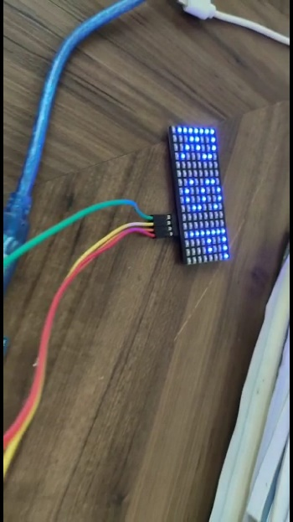
Figura 05: Teste de funcionalidade 1.
Fonte: Autoria Própria, 2021

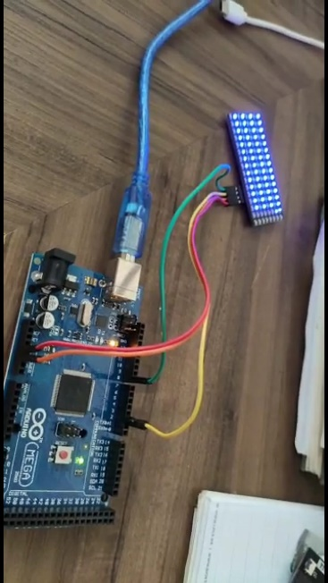
Figura 05: Teste de funcionalidade 2.
Fonte: Autoria Própria, 2021
Considerações Finais
O objetivo geral foi parcialmente alcançado uma vez que o protótipo não foi finalizado, o que impossibilitou a interação com a equipe de inclusão, as propostas de inclusão também não foram desenvolvidas.
Agradecimentos
Agradecemos a ao CNPQ e ao IFMS (PROPI) pelas bolsas de iniciação científica e fomento para a pesquisa.
Referências
PEREIRA, P. V. O ensino de Matemática para alunos Surdos: Um estudo das representações sociais de professores, intérpretes e alunos. Universidade Federal do Mato Grosso do Sul, Campus de Três Lagoas, 2015.52p.Dissertação (Mestrado Profissional em Matemática ) – PROFMAT.
ABREU, A D S. Arduino – Plataforma Eletrônica
Microcontrolada. 2012. 124p. Dissertação (Bacharel) –
Centro de Ciências Exatas e Tecnologia – Departamento de
Engenharia de Eletricidade, Universidade Federal do
Maranhão, São Luís, 2012.

